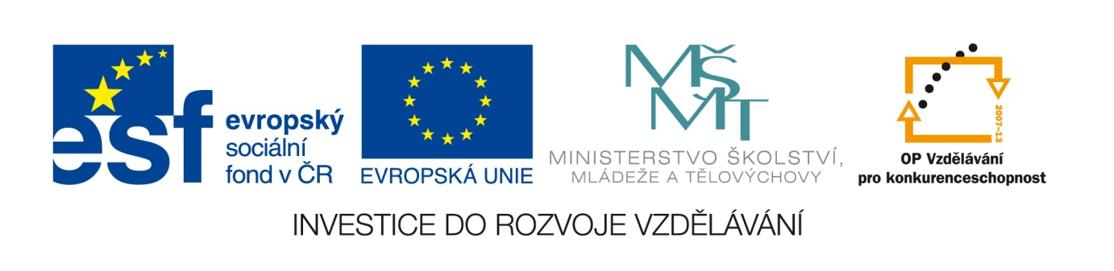

Č.j: 16595/2011-412

**Příloha č. 4**

výzvy k předkládání žádostí o finanční podporu z OP VK,

Oblast podpory 1.5 – Zlepšení podmínek pro vzdělávání na středních školách

**Čestné prohlášení o počtu žáků školy**

stav k datu finalizace verze projektové  žádosti v Benefit7, která bude doručena na MŠMT

**Úplný název subjektu:**

**IČ**:

Čestně prohlašuji, že na naší škole studuje

ve školním roce:

k datu finalizace verze projektové žádosti v Benefit7, která bude doručena na MŠMT:

|  |  |  |  |
| --- | --- | --- | --- |
|  | **Stav v zahajovacím výkazu M8 (střední školy) nebo M9 (konzervatoře) k 30. 9. daného školního roku** | **Změny od 30. 9. daného školního roku do data finalizace (+ / -)** | **Celkem stav k datu finalizace** |
| **Počet žáků celkem[1]** |  |  |  |

**Seznam dokladů:**

Zřizovací listina (školy po splynutí)

Dodatek ke zřizovací listině (školy po sloučení)

Dále prohlašuji, že uvedené údaje jsou pravdivé a úplné a jsem si vědom/a právních následků nepravdivého prohlášení, včetně případné odpovědnosti.

V       dne

…………………………………………………………

Razítko školy a podpis statutárního zástupce

1. Počet žáků celkem v denním vzdělávání; počet žáků celkem v ostatních formách; počet žáků celkem plnících si školní docházku podle § 38 školského zákona. Nezapočítávají se studenti VOŠ.